Kvietimo 1 priedas



TECHNINĖ SPECIFIKACIJA

- SĄVOKOS IR SUTRUMPINIMAI/ BENDRA INFORMACIJA
  - Užsakovas / Perkančioji organizacija / VU – Vilniaus universitetas.
  - Rangovas – ūkio subjektas – fizinis asmuo, privatusis ar viešasis juridinis asmuo, kita organizacija ir jų padalinys arba tokių asmenų grupė, įskaitant laikinas ūkio subjektų asociacijas, su kuriuo Užsakovas sudarys šio Pirkimo sutartį.
  - Sutartis – Sutartis, sudaroma tarp Rangovo ir Užsakovo dėl Pirkimo objekto.
  - Darbų pirkimo tikslas – Vilniaus universitetas (toliau – VU), siekdamas užtikrinti patikimą elektros tiekimą Vilniaus universiteto M. K. Čiurlionio gatvės komplekse (M. K. Čiurlionio g. Nr. 21 iki Nr. 27, Vilnius, 03101 Vilniaus m. sav.), numato įsigyti šioje techninėje specifikacijoje nurodytus darbus.
- PIRKIMO OBJEKTAS
  - Pirkimo objektas – Vilniaus universiteto M. K. Čiurlionio gatvės komplekso (M. K. Čiurlionio g. Nr. 21 iki Nr. 27, Vilnius, 03101 Vilniaus m. sav.) pastatų elektros paskirstymo skydų rekonstrukcijos darbai (toliau – Darbai).
  - Pirkimo objektas į pirkimo objekto dalis neskaidomas, todėl Rangovas privalo teikti pasiūlymą visai žemiau nurodytai pirkimo objekto apimčiai ir (ar) kiekiui.
  - Darbų atlikimo vieta: M. K. Čiurlionio g. Nr. 21 iki Nr. 27, Vilnius, 03101 Vilniaus m. sav.
  - Darbų apimtys ir (ar) kiekiai:
1 lentelė.
Eil. Nr. | Darbų pavadinimas | Darbų apimtis ir mato vnt. | Užsakymų teikimas |  | Darbų atlikimo terminas
Eil. Nr. | Darbų pavadinimas | Darbų apimtis ir mato vnt. | Taip  (žymėti, jei Darbų užsakymai bus teikiami pagal poreikį, periodiškai ar kt.) | Ne  (žymėti, jei nurodytu laiku turi būti atliktas visas perkamas Darbų kiekis) | Darbų atlikimo terminas
 | Esamų kabelių ženklinimas, atjungimas, esamų smėlinių saugiklių ir srovėlaidžių demontavimas, skydų dažymas ir kiti susiję darbai | 1 komplektas | ☐ | ☒ | Per 5 mėn. po Sutarties įsigaliojimo
 | Naujų komutacinių aparatų ir srovėlaidžių sumontavimas, atjungtų kabelių pajungimas ir kiti susiję darbai
 | Sumontuotų komutacinių aparatų paženklinimas, galutinių elektros skydų schemų bei ataskaitinės dokumentacijos pateikimas ir kiti susiję darbai

  - Tikslios Darbų apimtys ir (ar) kiekiai nurodytos šios Techninės specifikacijos 2 lentelėje.
  - Užsakymų teikimo tvarka:
    - užsakymai Sutarties galiojimo laikotarpiu neteikiami. Darbai turi būti pradedami vykdyti nedelsiant po Sutarties įsigaliojimo dienos ir turi būti atlikti iki 1 lentelėje nustatyto termino pabaigos.

- REIKALAVIMAI DARBAMS

2 lentelė.
Eil.  Nr. | Darbų aprašymas ir reikalavimai
 | Perkančioji organizacija suteiks galimybę apžiūrėti Darbų vietą. Apžiūros organizavimo tvarka nurodyta šio konkretaus pirkimo sąlygose.
 | Elektros skyduose esantys smėliniai saugikliai ir srovėlaidžiai turi būti demontuoti, juose esantys kabeliai turi būti paženklinti. Pajungiant esamus kabelius prie naujų automatinių išjungiklių, vietose, kur neužteks esamų kabelių ilgio, leidžiama sumontuoti kabelių movas. Kabelių antgalių ženklinimui turi būti naudojamos UV atsparios, dielektrinės etiketės arba termovamzdeliai, užtikrinantys spalvinį žymėjimą pagal fazių spalvas.
Vietoje esamų smėlinių saugiklių sumontuoti naujus (nenaudotus) automatinius išjungiklius, įrengti srovėlaidžius, atlikti varžų ir įžeminimų matavimus.
Kabelinis elektros tiekimo tinklas yra sužieduotas, todėl kabeliai prie komutacinių aparatų ir srovėlaidžių turi būti pajungiami taip, kad nesukelti trumpojo jungimo atliekant technologinius perjungimus (kabeliai turi būti sufazuoti). Skydų srovėlaidžių konfigūracija ir automatinių išjungiklių išdėstymas skyduose atliekamas įvertinant pateiktą elektros tinklo schemą ir esamų kabelių ilgius.
 | Skydų, automatinių išjungiklių ir kabelių ženklinimui bei principinių elektros schemų išpildymui turi būti panaudotos dielektrinės ir atmosferos poveikiui atsparios medžiagos.
PP-1 elektros skydas (Gamtos fakultetas)
  - Demontuoti esamus smėlinius saugiklius ir šinolaidžius.
  - Vidinius skydo paviršius ir skydo dureles nuvalyti nuo rūdžių ir nudažyti. Dažų spalva – šviesiai pilka (pvz., RAL7035 arba lygiavertė).
  - Skydelio duris išorėje paženklinti skydo technologiniu numeriu „PP-1“ ir saugos ženklu „Atsargiai, elektros smūgio pavojus“. Skydo viduje ant skydo durų patikimai pritvirtinti elektros skydo principinę elektrinę schemą.
  - Esančius elektros kabelius paženklinti. Ženklinimo kortelėse turi būti surašyta visa informacija, esanti senosiose ženklinimo kortelėse bei turi būti nurodytas kabelio tipas, ilgis, skerspjūvis ir skydo pavadinimas, kuriame pajungtas kitas kabelio galas.
  - Sumontuoti keturis reguliuojamus 3F 250A automatinius išjungiklius. Reguliavimo diapazonas ne siauriau kaip 0,7×IN.
  - Sumontuoti vieną nereguliuojamą 3F 100A automatinį išjungiklį (rezervinis).
  - Sumontuoti skydo vidinius srovėlaidžius, pajungti sumontuotus automatinius išjungiklius ir esančius kabelius.
PP-2 elektros skydas (Mechaninės dirbtuvės)
  - Demontuoti esamus smėlinius saugiklius ir šinolaidžius.
  - Vidinius skydo paviršius ir skydo dureles nuvalyti nuo rūdžių ir nudažyti. Dažų spalva – šviesiai pilka (pvz., RAL7035 arba lygiavertė).
  - Skydelio duris išorėje paženklinti skydo technologiniu numeriu „PP-2“ ir saugos ženklu „Atsargiai, elektros smūgio pavojus“. Skydo viduje ant skydo durų patikimai pritvirtinti elektros skydo principinę elektrinę schemą.
  - Esančius elektros kabelius paženklinti. Ženklinimo kortelėse turi būti surašyta visa informacija, esanti senosiose ženklinimo kortelėse bei turi būti nurodytas kabelio tipas, ilgis, skerspjūvis ir skydo pavadinimas, kuriame pajungtas kitas kabelio galas.
  - Sumontuoti keturis reguliuojamus 3F 200A automatinius išjungiklius. Reguliavimo diapazonas ne siauriau kaip 0,7×IN.
  - Sumontuoti vieną nereguliuojamą 3F 100A automatinį išjungiklį (rezervinis).
  - Sumontuoti skydo vidinius srovėlaidžius, pajungti sumontuotus automatinius išjungiklius ir esančius kabelius.
PP-3 elektros skydas (Botanikos ir genetikos pastatas)
  - Demontuoti esamus smėlinius saugiklius ir šinolaidžius.
  - Vidinius skydo paviršius ir skydo dureles nuvalyti nuo rūdžių ir nudažyti. Dažų spalva – šviesiai pilka (pvz., RAL7035 arba lygiavertė).
  - Skydelio duris išorėje paženklinti skydo technologiniu numeriu „PP-3“ ir saugos ženklu „Atsargiai, elektros smūgio pavojus“. Skydo viduje ant skydo durų patikimai pritvirtinti elektros skydo principinę elektrinę schemą.
  - Esančius elektros kabelius paženklinti. Ženklinimo kortelėse turi būti surašyta visa informacija, esanti senosiose ženklinimo kortelėse bei turi būti nurodytas kabelio tipas, ilgis, skerspjūvis ir skydo pavadinimas, kuriame pajungtas kitas kabelio galas.
  - Sumontuoti du įvadinius kirtiklius arba automatinius išjungiklius 3F 300A.
  - Sumontuoti du reguliuojamus 3F 250A ir du 3F 160A automatinius išjungiklius. Reguliavimo diapazonas ne siauriau kaip 0,7×IN.
  - Sumontuoti vieną nereguliuojamą 3F 100A automatinį išjungiklį (rezervinis).
  - Sumontuoti skydo vidinius srovėlaidžius, pajungti sumontuotus automatinius išjungiklius ir esančius kabelius.
PP-4 elektros skydas (Botanikos, genetikos ir biochemijos pastatas)
  - Demontuoti esamus smėlinius saugiklius ir šinolaidžius.
  - Vidinius skydo paviršius ir skydo dureles nuvalyti nuo rūdžių ir nudažyti. Dažų spalva – šviesiai pilka (pvz., RAL7035 arba lygiavertė).
  - Skydelio duris išorėje paženklinti skydo technologiniu numeriu „PP-4“ ir saugos ženklu „Atsargiai, elektros smūgio pavojus“. Skydo viduje ant skydo durų patikimai pritvirtinti elektros skydo principinę elektrinę schemą.
  - Esančius elektros kabelius paženklinti. Ženklinimo kortelėse turi būti surašyta visa informacija, esanti senosiose ženklinimo kortelėse bei turi būti nurodytas kabelio tipas, ilgis, skerspjūvis ir skydo pavadinimas, kuriame pajungtas kitas kabelio galas.
  - Sumontuoti vieną reguliuojamą 3F 250A automatinį išjungiklį, du reguliuojamus 3F 160A. Reguliavimo diapazonas ne siauriau kaip 0,7×IN.
  - Sumontuoti tris nereguliuojamus 3F 100A automatinius išjungiklius (du esantiems kabeliams ir vieną rezervinį).
  - Sumontuoti skydo vidinius srovėlaidžius, pajungti sumontuotus automatinius išjungiklius ir esančius kabelius.
PP-5 elektros skydas (Botanikos, genetikos ir biochemijos pastatas)
  - Demontuoti esamus smėlinius saugiklius ir šinolaidžius.
  - Vidinius skydo paviršius ir skydo dureles nuvalyti nuo rūdžių ir nudažyti. Dažų spalva – šviesiai pilka (pvz., RAL7035 arba lygiavertė).
  - Skydelio duris išorėje paženklinti skydo technologiniu numeriu „PP-5“ ir saugos ženklu „Atsargiai, elektros smūgio pavojus“. Skydo viduje ant skydo durų patikimai pritvirtinti elektros skydo principinę elektrinę schemą.
  - Esančius elektros kabelius paženklinti. Ženklinimo kortelėse turi būti surašyta visa informacija, esanti senosiose ženklinimo kortelėse bei turi būti nurodytas kabelio tipas, ilgis, skerspjūvis ir skydo pavadinimas, kuriame pajungtas kitas kabelio galas.
  - Sumontuoti vieną sekcijinį skyriklį arba automatinį išjungiklį 3F 250A.
  - Sumontuoti keturis reguliuojamus 3F 250A automatinius išjungiklius. Reguliavimo diapazonas ne siauriau kaip 0,7×IN.
  - Sumontuoti tris nereguliuojamus 3F 63A automatinius išjungiklius.
  - Sumontuoti vieną nereguliuojamą 3F 100A automatinį išjungiklį (rezervinis).
  - Sumontuoti skydo vidinius srovėlaidžius, pajungti sumontuotus automatinius išjungiklius ir esančius kabelius.
PP-6 elektros skydas (Augalų fiziologijos pastatas)
  - Demontuoti esamus smėlinius saugiklius ir šinolaidžius.
  - Vidinius skydo paviršius ir skydo dureles nuvalyti nuo rūdžių ir nudažyti. Dažų spalva – šviesiai pilka (pvz., RAL7035 arba lygiavertė).
  - Skydelio duris išorėje paženklinti skydo technologiniu numeriu „PP-6“ ir saugos ženklu „Atsargiai, elektros smūgio pavojus“. Skydo viduje ant skydo durų patikimai pritvirtinti elektros skydo principinę elektrinę schemą.
  - Esančius elektros kabelius paženklinti. Ženklinimo kortelėse turi būti surašyta visa informacija, esanti senosiose ženklinimo kortelėse bei turi būti nurodytas kabelio tipas, ilgis, skerspjūvis ir skydo pavadinimas, kuriame pajungtas kitas kabelio galas.
  - Sumontuoti keturis reguliuojamus 3F 250A automatinius išjungiklius. Reguliavimo diapazonas ne siauriau kaip 0,7×IN.
  - Sumontuoti vieną nereguliuojamą 3F 100A automatinį išjungiklį (rezervinis).
  - Sumontuoti skydo vidinius srovėlaidžius, pajungti sumontuotus automatinius išjungiklius ir esančius kabelius.
PP-7 elektros skydas (Medicinos mokslų fakulteto pastatas)
  - Demontuoti esamus smėlinius saugiklius ir šinolaidžius.
  - Vidinius skydo paviršius ir skydo dureles nuvalyti nuo rūdžių ir nudažyti. Dažų spalva – šviesiai pilka (pvz., RAL7035 arba lygiavertė).
  - Skydelio duris išorėje paženklinti skydo technologiniu numeriu „PP-7“ ir saugos ženklu „Atsargiai, elektros smūgio pavojus“. Skydo viduje ant skydo durų patikimai pritvirtinti elektros skydo principinę elektrinę schemą.
  - Esančius elektros kabelius paženklinti. Ženklinimo kortelėse turi būti surašyta visa informacija, esanti senosiose ženklinimo kortelėse bei turi būti nurodytas kabelio tipas, ilgis, skerspjūvis ir skydo pavadinimas, kuriame pajungtas kitas kabelio galas.
  - Sumontuoti du reguliuojamus 3F 160A automatinius išjungiklius. Reguliavimo diapazonas ne siauriau kaip 0,7×IN.
  - Sumontuoti vieną nereguliuojamą 3F 63A automatinį išjungiklį skydelyje esantiems automatiniams išjungikliams pajungti. Pakeisti esančių automatinių išjungiklių 3P 10mm² paskirstymo srovėlaidį į 3P 16mm².
  - Sumontuoti skydo vidinius srovėlaidžius, pajungti sumontuotus automatinius išjungiklius ir esančius kabelius.
 | Darbų atlikimo metu susidariusias šiukšles Rangovas šalina ir utilizuoja savo jėgomis.
 | Darbai, susiję su elektros tiekimo pastatui nutraukimu, gali būti vykdomi tik suderinus atjungimo datą ir laiką su Užsakovu. Tiksli atjungimo data, trukmė ir laikas derinami el. paštu su Perkančiosios organizacijos atstovu. Prašymą dėl atjungimo datos ir laiko Rangovas turi pateikti el. paštu Perkančiosios organizacijos atstovui ne vėliau kaip 14 kalendorinių dienų iki numatomo atjungimo dienos. Atjungimo data turi būti suderinta ne vėliau kaip 3 darbo dienos iki atjungimo. Preliminarus galimų atjungimų periodas, kuomet galimi periodiniai elektros tiekimo nutraukimai – nuo liepos 1 d. iki rugpjūčio 20 d.
 | Atsižvelgiant į Užsakovo, kaip mokymo įstaigos specifiką, Užsakovui pareikalavus, tam tikrose zonose dirbti bus galima tik ribotą laiką arba tik tam tikru paros laiku. Rangovas turi įvertinti Užsakovo poreikį ir savo galimybę dirbti poilsio bei švenčių dienomis.
 | Visus įrengimus bei medžiagas reikalingas Darbų atlikimui tiekia Rangovas. Visos Rangovo įsigyjamos prekės, reikalingos Darbų atlikimui, turi būti naujos, nenaudotos, be defektų. Medžiagos, gaminiai ir naudojama įranga turi turėti kokybės patvirtinimo dokumentus, kurie yra nurodyti Lietuvos Respublikos statybos įstatyme ir statybų techniniuose reglamentuose. Įranga ir mechanizmai, reikalingi atlikti Darbams – Rangovo. Visų medžiagų (įskaitant statybines), naudojamų Darbams atlikti, kaina turi būti įtraukta į pasiūlymo kainą.
Užbaigus Darbus turi būti pateikta ataskaitinė dokumentacija. Rangovas turi pateikti el. paštu Perkančiosios organizacijos atstovui elektroninės dokumentacijos komplektą:
- sumontuotos elektros įrangos techniniai aprašymai ir elektrinė principinė elektros skydinės skydų schema.
- reguliuojamų automatinių išjungiklių nustatymai.
- varžų ir įžeminimų matavimo protokolai.
 | Rangovas per 10 (dešimt) darbo dienų nuo Sutarties įsigaliojimo dienos parengia preliminarų Darbų atlikimo grafiką (savaitės tikslumu) ir jį pateikia derinimui el. paštu Užsakovo atstovui.
 | Atliekant darbus, Rangovas turi suformuoti ir įrengti Darbų atlikimo zoną taip, kad būtų užtikrinti praėjimai (patekimai) į Užsakovo objektus. Reikalui esant, Darbų atlikimo zona turi būti aptverta. Šios sąnaudos turi būti įskaičiuotos į pasiūlymo kainą.
 | Elektrotechninius darbus turi vykdyti atitinkamą elektrotechninę kvalifikaciją turintys darbuotojai. Rangovas, per 10 (dešimt) darbo dienų po Sutarties įsigaliojimo, turi el. paštu atsiųsti tokių asmenų kvalifikaciją pavirtinančius dokumentus el. paštu Užsakovo už Sutarties vykdymą atsakingam asmeniui.
 | Siekiant užtikrinti Rangovo darbuotojų patekimą į Užsakovo objektus, Rangovas, ne vėliau kaip prieš 5 darbo dienas iki Darbų pradžios, turi el. paštu pateikti Užsakovo už Sutarties vykdymą atsakingam asmeniui, sąrašą asmenų, kurie vykdys Darbus ir jų vykdymui skirtų transporto priemonių sąrašą, nurodant jų valstybinius registracijos numerius.
 | Vykdydamas Darbus, Rangovas privalo vadovautis Lietuvos Respublikos (toliau – LR) norminiais teisės aktais (aktuali redakcija), reglamentuojančiais Darbus elektros įrenginiuose.
 | Elektros įrenginių įrengimas ir ženklinimas turi būti atliktas vadovaujantis LR energetikos ministro patvirtintomis „Elektros įrenginių įrengimo bendrosios taisyklės“ (aktuali redakcija).
Rangovas yra atsakingas už savo ir savo pasitelktų subrangovų personalą objekte ir privalo užtikrinti darbų saugą, tinkamą darbo kultūrą, skirti atsakingą darbų vadovą, kuris būtų pasiekiamas telefonu ir elektroniniu paštu. Šalys susitaria, kad tinkama darbo kultūra objekte yra suprantama taip:
- Rangovo (ar jo samdytų subrangovų) personalas dėvi reikalavimus atitinkančius darbo rūbus ir asmenines saugos priemones, turi darbo pažymėjimus;
- tinkamai pagal įrenginių naudojimo instrukcijas naudoja visą mechaninę ir elektroninę įrangą, medžiagas ir įrenginius sandėliuoja nustatytose vietose;
- apie Darbų pradžią (atvykus) ir Darbų baigimą informuojami Užsakovo apsaugos darbuotojai. Kiekvienos darbo dienos pabaigoje Darbų atlikimo vieta yra sutvarkoma ir joje užtikrinama apsauga. Baigus Darbus, Užsakovo apsaugos darbuotojams grąžinami visi paimti patalpų raktai. Daryti Užsakovo patalpų raktų dublikatus DRAUDŽIAMA;
- Rangovo (ar jo samdytų subrangovų) personalas objekte nerūkys (išskyrus tam skirtas vietas), nemėtys nuorūkų, nešiukšlins, atliekas rūšiuos pagal nustatytą tvarką ir pasirūpins tinkamu jų utilizavimu bei pristatys reikiamas pažymas iš atliekų tvarkytojų.

4. PIRKIMO OBJEKTUI TAIKOMAS APLINKOS APSAUGOS (ŽALIASIS) KRITERIJUS
4.1. Aplinkosauginiai kriterijai nustatomi vykdomas vadovaujantis Lietuvos Respublikos aplinkos ministro 2022 m. gruodžio 13 d. įsakymu Nr. D1-401 „Dėl Lietuvos Respublikos aplinkos ministro 2011 m. birželio 28 d. įsakymo Nr. D1-508 „Dėl Produktų, kurių viešiesiems pirkimams ir pirkimams taikytini Aplinkos apsaugos kriterijai, sąrašo, Aplinkos apsaugos kriterijų ir aplinkos apsaugos kriterijų, kuriuos perkančiosios organizacijos ir perkantieji subjektai turi taikyti pirkdami prekes, paslaugas ar darbus, taikymo tvarkos aprašo patvirtinimo“ pakeitimo“ patvirtinto Aplinkos apsaugos kriterijų taikymo, vykdant žaliuosius pirkimus, tvarkos aprašo (toliau – Aprašo) 2 priedo XII skyriaus „PASTATŲ PROJEKTAVIMO PASLAUGOS IR STATYBOS DARBAI“ nuostatomis:
a) 15¹.1. papunkčiu – remonto darbams naudojamos statybinės medžiagos turi atitikti minimalius aplinkos apsaugos kriterijus, nustatytus Aprašo 2 priedo XIII skyriuje „Statybinės medžiagos“;
b) 15¹.2. papunkčiu – naudojama (mažoji) statybinė technika (<45 kW galios) turi būti varoma elektra arba atitikti V etapo vidaus degimo variklių tipo reikalavimus, nustatytus Reglamentu (ES) 2016/1628.
4.2. Rangovas kartu su pasiūlymu neturi pateikti įrodančių dokumentų, tačiau Sutarties vykdymo metu, Rangovas privalės pateikti atitiktį reikalavimams įrodančius dokumentus už Sutarties vykdymą atsakingam asmeniui.
5. KITA INFORMACIJA
5.1. Jei pirkimo dokumentuose naudojami konkretūs modeliai ar šaltiniai, konkretūs procesai ar prekės ženklai, patentai, tipai, konkreti kilmė ar gamyba ir pan., jie gali būti pakeisti lygiaverčiais.

5.2. Elektros skydų fotografijos ir elektros schemos:

5.2.1. PP-1 elektros skydas (Gamtos fakultetas)
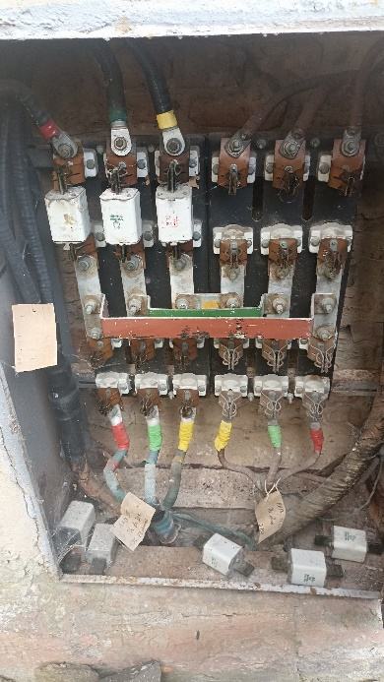
5.2.2. PP-2 elektros skydas (Mechaninės dirbtuvės)
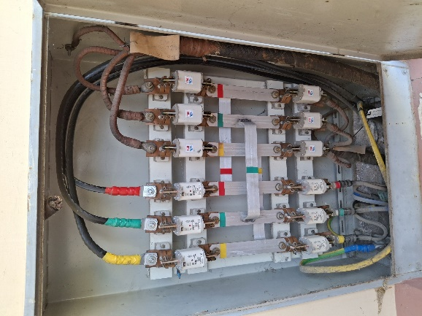
5.2.3. PP-3 elektros skydas (Botanikos ir genetikos pastatas)

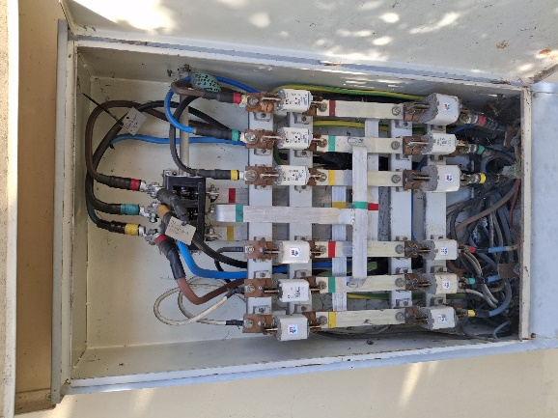
5.2.4. PP-4 elektros skydas (Bot. Gen. ir biochemijos pastatas)
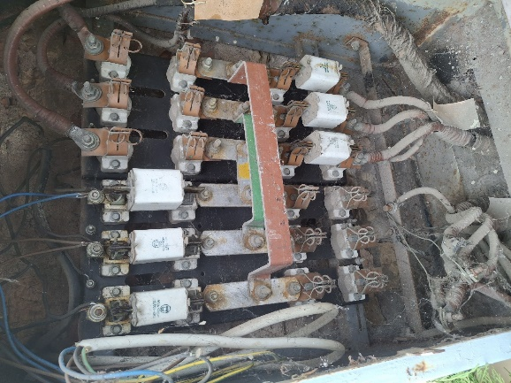
5.2.5. PP-5 elektros skydas (Botanikos, genetikos ir biochemijos pastatas)
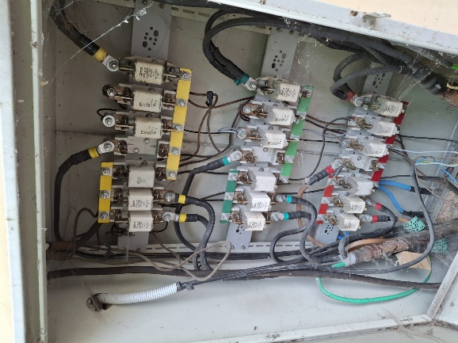

5.2.6. PP-6 elektros skydas (Augalų fiziologijos pastatas)
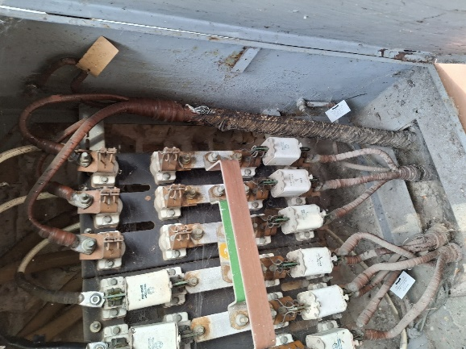
5.2.7. PP-7 elektros skydas (Medicinos mokslų fakulteto pastatas)
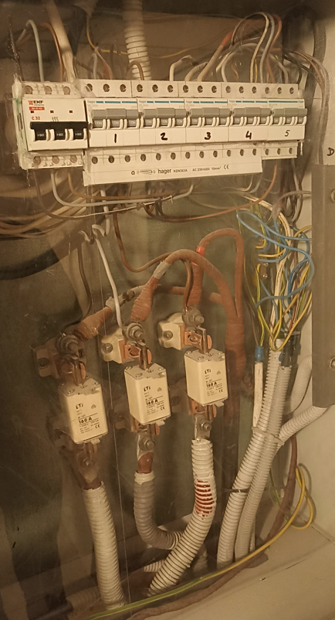
5.2.8. M. K. Čiurlionio g. 21/27, Vilnius, 03101 Vilniaus m. sav. pastatų struktūrinė kabelinio elektros tinklo schema (elektroninis failas):

Lygiaverčiu laikomas pirkimo objektas, kurio savybės nėra prastesnės (t. y. tokios pat arba geresnės) negu pirkimo dokumentuose perkamam objektui keliami reikalavimai ir siūlomą lygiavertį pirkimo objektą galima panaudoti pagal paskirtį be jokių apribojimų (įskaitant bet neapsiribojant išvardintais): • neatliekant papildomų sąveikaujančių elementų pakeitimų; • panaudojimas neturės įtakos sąveikaujančių elementų greitesniam susidėvėjimui, gedimams ir (ar) garantijos praradimui; • numatytas tarnavimo laikotarpis nėra trumpesnis; • nėra prastesnio techninio pažangumo lygio. Siūlant lygiavertį pirkimo objektą, privaloma pateikti dokumentus, įrodančius atitiktį pirkimo objektui keliamiems reikalavimams. Tokie dokumentai galėtų būti Lietuvos Respublikoje įsteigtos atitikties vertinimo įstaigos tyrimų ataskaita ar pažyma, taip pat pripažįstama kitose šalyse įsteigtų lygiaverčių atitikties vertinimo įstaigų išduotos pažymos. Jeigu Tiekėjas negali gauti nurodytų pažymų ar tyrimų ataskaitų dėl nuo Tiekėjo nepriklausančių aplinkybių ir objektyviais, rašytiniais įrodymais įrodo, kad siūlomas lygiavertis pirkimo objektas atitinka Techninėje specifikacijoje nurodytus reikalavimus ar kriterijus, pasiūlymų vertinimo kriterijus ar pirkimo sutarties vykdymo sąlygas, Pirkėjas pripažįsta ir kitas tinkamas priemones. Tačiau tinkamomis priemonėmis nelaikoma Tiekėjo savideklaracija be konkrečių, techninių įrodymų. Pirkėjas pasilieka sau teisę atlikti Pavojaus rizikos vertinimą jei siūlomos prekės lygiavertiškumui pateikti dokumentai bus nepakankami.

